令和8(2026)年度 栃木県産業技術センター 窯業技術支援センター
デジタルものづくり導入事業
陶磁器×デジタル研究会
窯業技術支援センターでは、窯業に関心のある方を対象に、ロクロ技術や窯業業界の現状などを学ぶ、1日体験研修を行います。
当センター後継者育成事業の伝習生・研究生に関心のある方、将来、製陶業に従事したい方など、奮ってご参加ください。

陶磁器業界で利用が期待されるデジタル技術の活用に向け、窯業技術支援センターでは、デジタル技術活用の技術支援、情報収集の場の提供、参加者における実践的な取組の支援のため、研究会を開催いたします。

参加無料

【研究会第1回】※窯業技術講習会共催
１ 日 時 令和8(2026)年7月29日(水) 13:30～16:00
２ 場 所 窯業技術支援センター 本館（益子町益子695）
３ 内 容 ■セミナー「作陶へのデジタル技術の活用について」
講師 株式会社ケイズデザインラボ
テクニカルセールス 鈴木 慎也 氏
■今年度の研究会活動について
※本研究会は、栃木県内事業者及び窯業技術支援センター
修了生向けです。県外の方は受講できない場合がある点、
ご承知おきください。
４ 定 員 20名


５ 申込期限 令和8(2026)年7月21日(火)
６ 申込方法 ①Microsoft Forms申し込みフォーム
②受講申込書（メール、FAX、郵送又は持参）

≪年間計画≫
第1回 R8.7.29 | ■情報提供「作陶へのデジタル技術の活用について」
第2回  R8.9～10月  第3回 | ■機器操作実習「3Dスキャナー、3Dデジタルクレイモデリングシステム」  ■試作製作「3Dスキャナー等を用いて作製した石膏型の紹介、型起こし」  ※研究会第2回、第3回の実施内容は同様。  参加者数は、各回5名程度を予定。
第4回 R8.11月 | ■試作製作「デジタル技術を活用した成形方法」

≪新規導入機器≫
3Dデジタルクレイモデリングシステム（Geomagic Sculpt）
[システムイメージ]
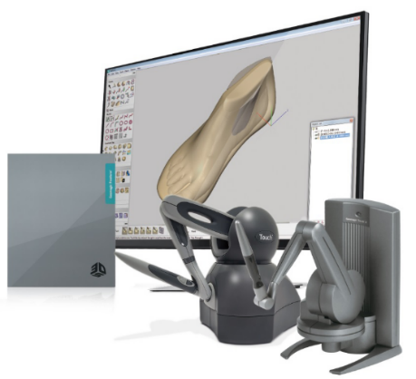
■ペン型触感デバイスとボクセルモデリングを組み合わせた
システム。有機形状やシャープなデザイン等、自由度の高い
造形が可能。

[ボクセルモデリング]
ボクセル(粒子)の集まりによって３次元モデルデータを表現し、
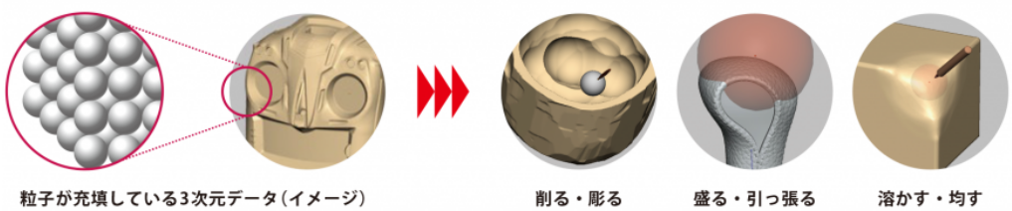
ボクセルを減らす・増やす・移動させる等で、モデリングを行う手法

※ケイズデザインラボHPより引用
お問合せ先
窯業技術支援センター（〒321-4217 栃木県芳賀郡益子町益子695）
TEL：0285-72-5221 FAX：0285-72-7590 メール：yougyou-gc@pref.tochigi.lg.jp

▲▲ ＦＡＸ送信先 ０２８５－７２－７５９０ ▲▲
（メール）yougyou-gc@pref.tochigi.lg.jp
（郵送）〒321-4217 栃木県芳賀郡益子町益子695 窯業技術支援センター

令和8(2026)年＿＿月＿＿日

窯業技術支援センター 宛て

令和8(2026)年度 栃木県産業技術センター 窯業技術支援センター
デジタルものづくり導入事業
陶磁器×デジタル研究会（第1回） 申込書

開催日 令和8(2026)年7月29日（水）
（ふりがな）
お名前
企業・製陶所名
（※個人の方は記入不要）
住所 | （〒 － ）
連絡先電話番号
メールアドレス
令和8(2026)年7月21日(火) までにお申し込みください。
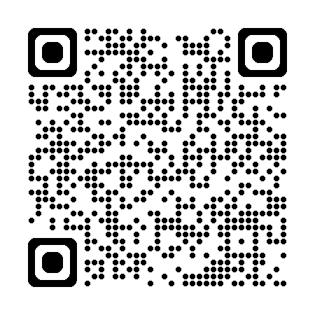

窯業技術支援センター
ホームページ
※本研究会の詳細については、窯業技術支援センターホームページをご覧ください。
※個人情報の取扱いについて
応募に係る個人情報を本件以外の目的で使用することはありません。

